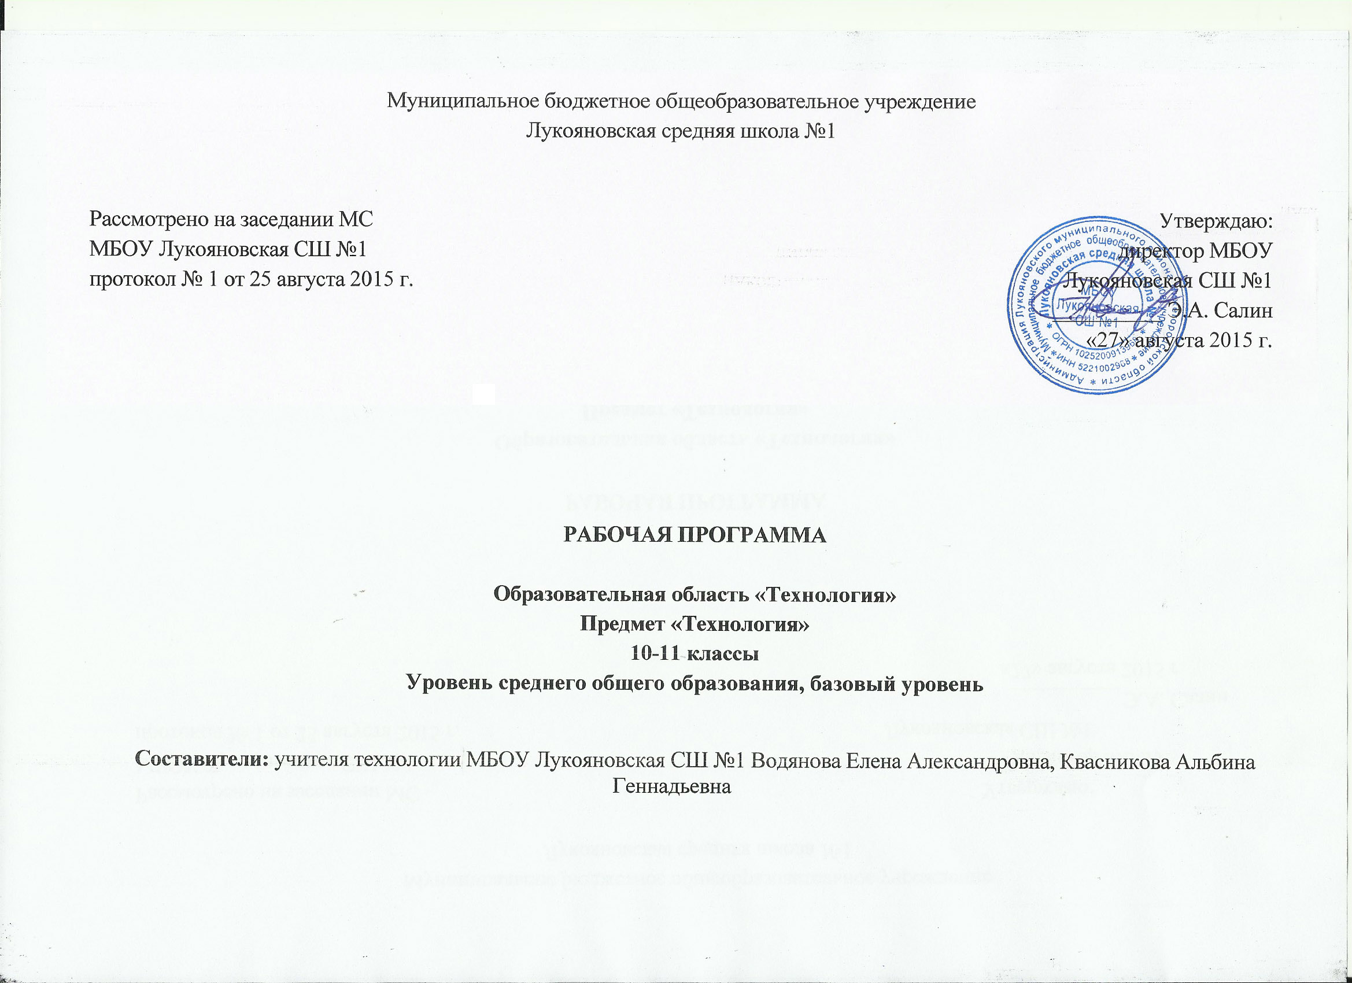

**1. Пояснительная записка.**

Программа разработана на основе Федерального компонента государственного стандарта среднего общего образования и в соответствии с авторской общеобразовательной программой под редакцией В.Д. Симоненко –М.: Просвещение, 2006 и предметной линии учебников В..Д. Симоненко 10-11 классы, М.: Вентана-Граф

* **Учебники:**
* *Технология.*:10-11кл. учеб. для учащихся общеобразовательных учреждений Симоненко В.Д., Очинин О.П., Матяш Н.В.; под ред. В.Д. Симоненко-М: Вентана-Граф

Изучение предмета «Технология» на уровне среднего общего образования школе направлено на достижение следующих целей:

* **освоение** технологических знаний, основ культуры созидательного труда, представлений о технологической культуре на основе включения учащихся в разнообразные виды трудовой деятельности по созданию личностно или общественно значимых изделий;
* **овладение** общетрудовыми и специальными умениями, необходимыми для поиска и использования технологической информации, проектирования и создания продуктов труда, ведения домашнего хозяйства, самостоятельного и осознанного определения своих жизненных и профессиональных планов; безопасными приемами труда;
* **развитие** познавательных интересов, технического мышления, пространственного воображения, интеллектуальных, творческих, коммуникативных и организаторских способностей;
* **воспитание** трудолюбия, бережливости, аккуратности, целеустремленности, предприимчивости, ответственности за результаты своей деятельности; уважительного отношения к людям различных профессий и результатам их труда;
* **получение** опыта применения политехнических и технологических знаний и умений в самостоятельной практической деятельности.
* **формирование готовности и способности** к самостоятельной деятельности на рынке труда, товаров и услуг, продолжению обучения в системе непрерывного профессионального образования.

**2. Общая характеристика учебного предмета «Технология».**

Основным предназначением образовательной области «Технология» в старшей школе на базовом уровне является: продолжение формирования культуры труда школьника; развитие системы технологических знаний и трудовых умений; воспитание трудовых, гражданских и патриотических качеств его личности; уточнение профессиональных и жизненных планов в условиях рынка труда.

Программа включают в себя разделы «Создание изделий из текстильных и поделочных материалов», « Имидж и этикет современного делового человека», «Технология решения творческих задач», **«**Основы художественного проектирования», «Экологические проблемы. Природоохранные технологии», «Технология профессионального самоопределения и карьеры», «Проектная деятельность».

Каждый раздел программы включает в себя основные теоретические сведения, практические работы и рекомендуемые объекты труда. При этом предполагается, что изучение материала программы, связанного с практическими работами, должно предваряться необходимым минимумом теоретических сведений.

Основной принцип реализации программы – обучение в процессе конкретной практической деятельности, учитывающей познавательные потребности школьников**.** Основными методами обучения являются упражнения, решение прикладных задач, практические работы, моделирование, конструирование.

В программе предусмотрено выполнение школьниками творческих или проектных работ.

Рабочая программа предусматривает формирование у учащихся ***общеучебных умений и навыков***, универсальных способов деятельности. При этом приоритетными видами общеучебной деятельности являются:

* Определение адекватных способов решения учебной задачи на основе заданных алгоритмов. Комбинирование известных алгоритмов деятельности в ситуациях, не предполагающих стандартное применение одного из них.
* Творческое решение учебных и практических задач: умение мотивированно отказываться от образца, искать оригинальные решения; самостоятельное выполнение различных творческих работ; участие в проектной деятельности.
* Приведение примеров, подбор аргументов, формулирование выводов. Отражение в устной или письменной форме результатов своей деятельности.
* Выбор и использование средств коммуникации и знаковых систем (текст, таблица, схема, чертеж, технологическая карта и др.) в соответствии с коммуникативной задачей.
* Использование для решения познавательных и коммуникативных задач различных источников информации, включая Интернет-ресурсы и другие базы данных.
* Владение умениями совместной деятельности: согласование и координация деятельности с другими ее участниками; объективное оценивание своего вклада в решение общих задач коллектива.
* Оценивание своей деятельности с точки зрения нравственных, правовых норм, эстетических ценностей.

**3. Место учебного предмета «Технология» в учебном плане**

На изучение предмета «Технология» в 10-11 классах на уровне среднего общего образования отводится - 67 часов (10 класс-34 часа, 1час в неделю, 11класс-33 часа, 1 час в неделю)

**4. Содержание учебного предмета «Технология».**

**10 класс (34 ч.)**

**Вводное занятие. 1ч.**

Вводный инструктаж по ТБ. Темы творческих проектов

**Создание изделий из текстильных и поделочных материалов 22 ч**.

***Художественная роспись по ткани батик 8 ч.***

Исторические сведения. Виды батика. Инструменты и материалы. Техника безопасности. Выполнение эскизов Выполнение контура.

Свободная роспись с применением соляного раствора.

Роспись в технике холодного батика. Окончательная обработка. Презентация работ.

***Лоскутное шитье 8 ч.***

История. Материалы и приспособления. Сборка «Сэндвича». Варианты стежки. « В канавку « , « на ребро» .

Фигурная. Сашико .Творческий проект в технике ручной стежки. Выбор темы проекта. Разработка эскизов. Работа с проектом .

Изготовление творческой работы в технике ручной стежки. Работа с проектом . Окончательна обработка .

Презентация творческого проекта.

***Вышивка лентой 6 ч.***

Материалы для работы с лентой. Краткие сведения из истории. Технология выполнения цветов. Изготовление сувенира.

Творческий проект. Разработка идеи. Экономическое обоснование, расчет стоимости изделия. Исследовательская работа.

Изготовление изделия и художественное его оформление. Защита творческих проектов.

**Имидж и этикет современного делового человека 2 ч.**

Имидж. Имидж сотрудников. Служебно – деловой этикет

**Основы художественного проектирования 9 ч.**

Понятие об основах проектирования. Алгоритм дизайна. Фитодизайн. Принадлежности флориста. Заготовка материалов.

Технология аражировки. Укрепление растительного материала. Отделка и оформление работ. Создание банка идей. Потребности изменяют изделия. Экспертиза изделия. Изучение покупательского спроса. Составление технологической карты.

Изготовление объемных и плоских композиций. Размещение объемных и плоских композиций в интерьере. Дизайфн -проект. Выполнение дизайн – проекта .

**11 класс (33 ч.).**

**Вводный инструктаж по ТБ. Темы творческих проектов 1 час**.

Технология решения творческих задач. Метод мозговой атаки . Метод контрольных вопросов .

**Создание изделий из текстильных и поделочных материалов 24 ч.**

***Работа с кожей 8 ч.***

Основные сведения о свойствах кожи. Разнообразие инструментов для работы с кожей. Правила ТБ.

Приемы работы с кожей. Различные способы крепления деталей. Разработка технологической карты изготовления

Изделия. Декоративное плоскостное панно из кожи. Объемные изделия из кожи. Создание эскиза. Разработка идеи. Исследовательская работа. Экономическое обоснование и экологическая оценка дизайн – проекта.

Изготовление изделия согласно эскиз. Защита дизайн – проекта.

***Работа с бисером- 8 ч.***

История бисероплетения. Инструменты и материалы. Виды бисера. Классификация бисероплетения.

Плетение на проволоке. Виды плетения. Техника петельного плетения. Изготовление декоративного панно.

Составление эскиза работы. Композиционное решение. Изготовление элементов композиции декоративного панно. Соединение элементов композиции. Окончательное оформление композиции. Выставка творческих работ.

***Работа с шерстью 8 ч.***

Валяния первоначальные сведения. Виды шерсти. Инструменты и принадлежности. Особенности обработки шерсти приемами сухого и сырого валяния. Шерстяная живопись. Творческие проекты «Валяние из шерсти». Выбор темы проекта.

Разработка технологии изготовления. Изготовление проектного изделия. Защита творческих работ. Анализ качества готового изделия.

**Объемное проектирование 6 ч.**

Кукла как произведение декоративного искусства. Значение куклы в мировой культуре. Текстильная кукла. Технология изготовления изготовление авторской куклы. Выставка авторской куклы.

**Экологические проблемы. Природоохранные технологии 1 ч**

Глобальные проблемы человечества. Природоохранные технологии. Экологическая мораль.

**Технология профессионального самоопределения 1 ч**

Культура труда. Профессиональная этика. Профессиональная карьера.

**5. Тематическое планирование**

|  |  |  |
| --- | --- | --- |
| № | **РАЗДЕЛЫ** | Количество часов |
| **10 класс** | | |
| I | Вводное занятие. | 1 |
| II | Создание изделий из текстильных и поделочных материалов | 8 |
|  | Художественная роспись по ткани. Батик  Исторические сведения. Виды батика. Инструменты и материалы Техника безопасности  Выполнение эскизов  Выполнение контура  Свободная роспись с применением соляного раствора  Роспись в технике холодного батика  Окончательная обработка. Презентация работ | 1  1  1  1  3  1 |
| II | Имидж и этикет современного делового человека | 2 |
|  | Имидж. Имидж сотрудников.  Служебно –деловой этикет | 1  1 |
| III | Создание изделий из текстильных и поделочных материалов. Лоскутное шитье. | 8 |
|  | История. Материалы и приспособления.  Сборка «сэндвича». Варианты стежки. «В канавку», «на ребро». | 1  1 |
| Варианты стежки. Фигурная. Сашико.  Творческий проект в технике ручной стежки. Выбор темы проект.  Разработка эскизов. Работа с проектом  Изготовление творческой работы в технике ручной стежки. Работа с проектом  Окончательная обработка. Презентация творческого проекта. | 1  1  1  2  1 |
| IV | Создание изделий из текстильных и поделочных материалов. Вышивка лентой. | 6 |
|  | Материалы для работы с лентой. Краткие сведения из истории.  Технология выполнения цветов.  Изготовление сувенира. Творческий проект. Разработка идеи.  Изготовление сувенира. Экономическое обоснование, расчет стоимости изделия.  Изготовление сувенира. Исследовательская работа  Изготовление изделия и художественное его оформление  Защита творческого проекта. | 1  1  1  1  1  1 |
| V | Основы художественного проектирования. | 9 |
|  | Понятие об основах проектирования. Алгоритм дизайна. | 1 |
| Фитодизайн. Принадлежности флориста. Заготовка материалов.  Технология аранжировки. Укрепление растительного материала.  Отделка и оформление работ.  Создание банка идей. Потребности изменяют изделия. Мысленное создание нового изделия.  Экспертиза изделия. Изучение покупательского спроса.  Составление технологической карты  Изготовление объемных и плоских композиций. Размещение объемных и плоских композиций в интерьере. Дизайн-проект  Выполнение дизайн-проекта. | 1  1  1  1  1  1  1  1 |
| **Итого:** | | **34** |
| **11 класс** | | |
| I | Вводное занятие. | 1 |
| II | Решение творческих задач. Метод мозговой атаки. Метод контрольных вопросов. | 1 |
| III | Создание изделий из текстильных и поделочных материалов | 24 |
|  | Работа с кожей.  Основные сведения о свойствах кожи. Разнообразие инструментов для работы с кожей. Правила ТБ  Приемы работы с кожей. Различные способы крепления деталей. Разработка технологической карты изготовления изделия  Декоративное плоскостное панно из кожи. Объемные изделия из кожи.  Создание эскиза. Разработка идеи.  Декоративное плоскостное панно из кожи. Исследовательская работа. Экономическое обоснование и экологическая оценка дизайн-проекта.  Изготовление изделия согласно эскиза  Защита дизайн-проекта.  Работа с бисером | 8  1  1  1  1  3  1  8 |
| История бисероплетения. Инструменты и материалы. Виды бисера.  Классификация бисероплетения.  Плетение на проволоке. Виды плетения. Техника петельного плетения.  Изготовление декоративного панно. Составление эскиза работы.  Компазиционное решение.  Изготовление элементов композиции декоративного панно.  Соединение элементов композиции  Окончательное оформление композиции. Выставка творческих работ. | 1  1  1  3  1  1 |
| Работа с шерстью | 8 |
| Валяния первоначальные сведения. Виды шерсти. Инструменты и принадлежности.  Особенности обработки шерсти приемами сухого и сырого валяния. Шерстяная живопись.  Творческие проекты «Валяние из шерсти». Выбор темы проекта. Разработка технологии изготовления.  Изготовление проектного изделия  Защита творческих работ. Анализ качества готового изделия. | 1  1  1  4  1 |
| IV | Объемное проектирование. | 5 |
|  | Кукла как произведение декоративного искусства. Значение куклы в мировой культуре  Текстильная кукла. Технология изготовления.  Изготовление авторской куклы. | 1  1  3 |
| V | Экологические проблемы. Природоохранные технологии.  Глобальные проблемы человечества. Природоохранные технологии.  Экологическая мораль. | 1 |
| VI | Технология профессионального самоопределения и карьеры  Культура труда. Профессиональная этика. Профессиональная карьера | 1 |
| **Итого:** | | **33** |

**6. Требования к уровню подготовки учащихся.**

**Учащиеся должны знать/понимать:**

* основные технологические понятия; назначение и технологические свойства материалов; назначение и устройство применяемых ручных инструментов, приспособлений, машин и оборудования; виды, приемы и последовательность выполнения технологических операций, влияние различных технологий обработки материалов и получения продукции на окружающую среду и здоровье человека; профессии и специальности, связанные с обработкой материалов, созданием изделий из них, получением продукции;
* методы защиты материалов от воздействия окружающей среды; виды декоративной отделки изделий (деталей) из различных материалов; традиционные виды ремесел, народных промыслов;
* назначение различных швейных изделий; основные стили в одежде и современные направления моды; виды традиционных народных промыслов;

**Учащиеся должны уметь:**

* рационально организовывать рабочее место; находить необходимую информацию в различных источниках, применять конструкторскую и технологическую документацию; составлять последовательность выполнения технологических операций для изготовления изделия или получения продукта; выбирать материалы, инструменты и оборудование для выполнения работ; выполнять технологические операции с использованием ручных инструментов, приспособлений, машин и оборудования; соблюдать требования безопасности труда и правила пользования ручными инструментами, машинами и оборудованием; осуществлять доступными средствами контроль качества изготавливаемого изделия (детали); находить и устранять допущенные дефекты; проводить разработку учебного проекта изготовления изделия или получения продукта с использованием освоенных технологий и доступных материалов; планировать работы с учетом имеющихся ресурсов и условий; распределять работу при коллективной деятельности;
* обосновывать функциональные качества изготовляемого изделия (детали); выполнять разметку деталей на основе технологической документации; проводить технологические операции, связанные с обработкой деталей резанием и пластическим формованием; осуществлять инструментальный контроль качества изготавливаемого изделия (детали); осуществлять монтаж изделия; выполнять отделку изделий; осуществлять один из распространенных в регионе видов декоративно-прикладной обработки материалов;
* выбирать вид ткани для определенных типов швейных изделий; снимать мерки с фигуры человека; строить чертежи простых поясных и плечевых швейных изделий; выбирать модель с учетом особенностей фигуры; выполнять не менее трех видов художественного оформления швейных изделий; проводить примерку изделия; выполнять не менее трех видов рукоделия с текстильными и поделочными материалами;

**Учащиеся должны использовать приобретенные знания и умения в практической деятельности и повседневной жизни** для:

* получения технико-технологических сведений из разнообразных источников информации; организации индивидуальной и коллективной трудовой деятельности; изготовления или ремонта изделий из различных материалов; создания изделий или получения продукта с использованием ручных инструментов, машин, оборудования и приспособлений; контроля качества выполняемых работ с применением мерительных, контрольных и разметочных инструментов; обеспечения безопасности труда; оценки затрат, необходимых для создания объекта труда или услуги; построения планов профессионального образования и трудоустройства.
* изготовления или ремонта изделий из конструкционных и поделочных материалов; защиты изделий от воздействия окружающей среды, выполнения декоративно-прикладной обработки материалов и повышения потребительских качеств изделий.
* изготовления изделий из текстильных и поделочных материалов с использованием швейных машин, оборудования и приспособлений, приборов влажно-тепловой и художественной обработки изделий и полуфабрикатов; выполнения различных видов художественного оформления изделий.